รายงานการปฏิบัติราชการประจำเดือน พฤศจิกายน 2567
งานจราจร
ข้อมูล ณ 30 พฤศจิกายน 2567

วันที่ 6 พ.ย.67 ร.ต.อ.ภราดร ชุนวิเชียร รอง สว.จร.สภ.โพธิ์แก้ว โพธิ์แก้ว 611 ว.4 อำนวยความสะดวกการจราจรหน้าโรงเรียนยอแซฟ ปริมาณรถปานกลางการจราจรเคลื่อนตัวได้ดี

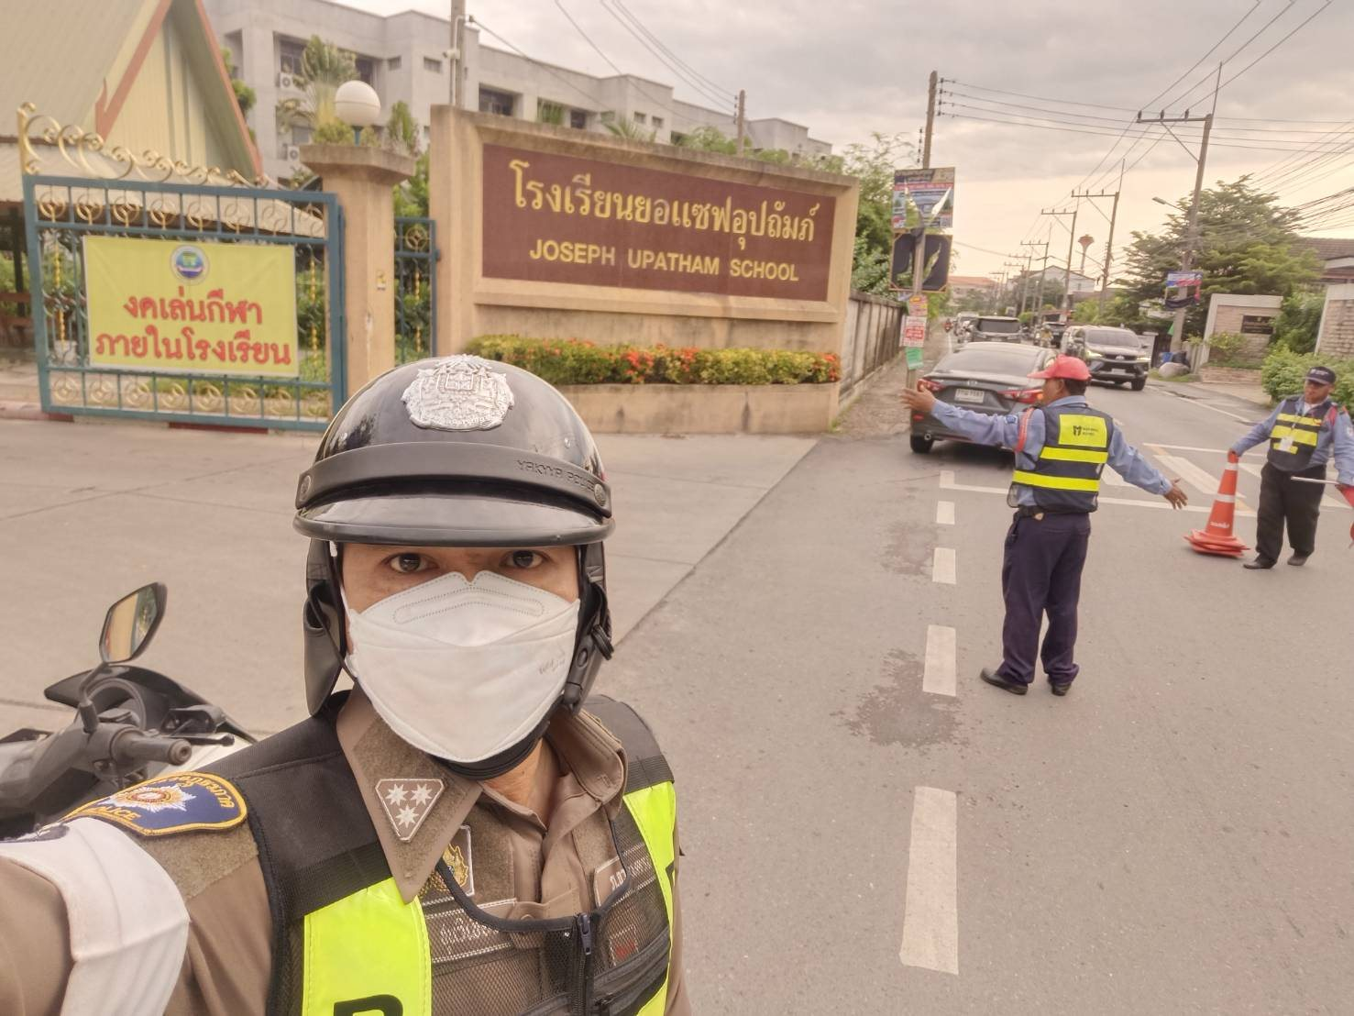

รายงานการปฏิบัติราชการประจำเดือน พฤศจิกายน 2567
งานจราจร
ข้อมูล ณ 30 พฤศจิกายน 2567

วันที่ 7 พ.ย.67 ร.ต.อ.ภราดร ชุนวิเชียร รอง สว.จร.สภ.โพธิ์แก้ว และ ด.ต.ถาวร นิลคำ ผบ.หมู่(จร.) สภ.โพธิ์แก้ว อำนวยความสะดวกการจราจรหน้าโรงเรียนวัดไร่ขิงวิทยา สภาพการจราจรปริมาณรถปานกลาง การจราจรคล่องตัว

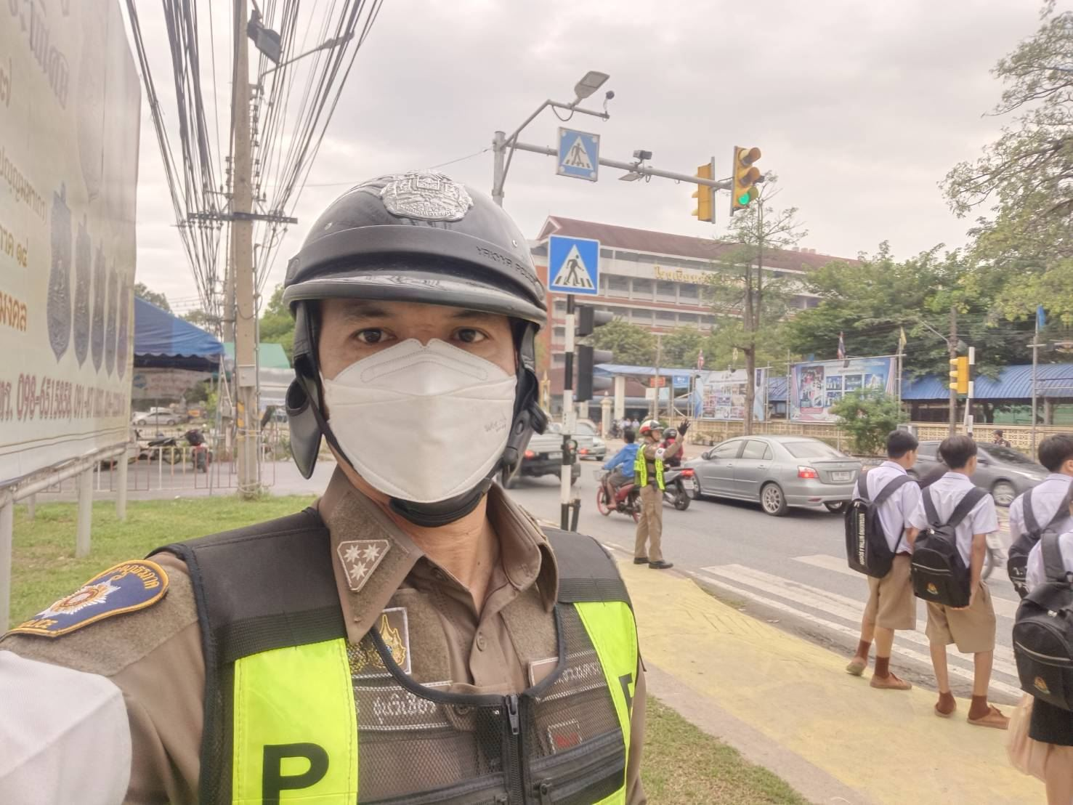

รายงานการปฏิบัติราชการประจำเดือน พฤศจิกายน 2567
งานจราจร
ข้อมูล ณ 30 พฤศจิกายน 2567

วันที่ 8 พ.ย.67 เวลา 07:00 น. ร.ต.ท.นพดล ปั้นทองคำ รอง สว.(จร.) สภ.โพธิ์แก้ว โพธิ์แก้ว 621 ด.ต.ไพรบัว นาสา ผบ.หมู่ (ป.) สภ.โพธิ์แก้ว โพธิ์แก้ว 6102 วางกรวยยางและแผงเหล็กบังคับใช้เดินรถทางเดียว แยกยอเซฟ แยกโรงหวาย และแยกโรงเรียนมารีย์
- สภาพการจราจร รถมากเคลื่อนตัวได้ดี
- สภาพอากาศปลอดโปร่ง ไม่มีฝนตก

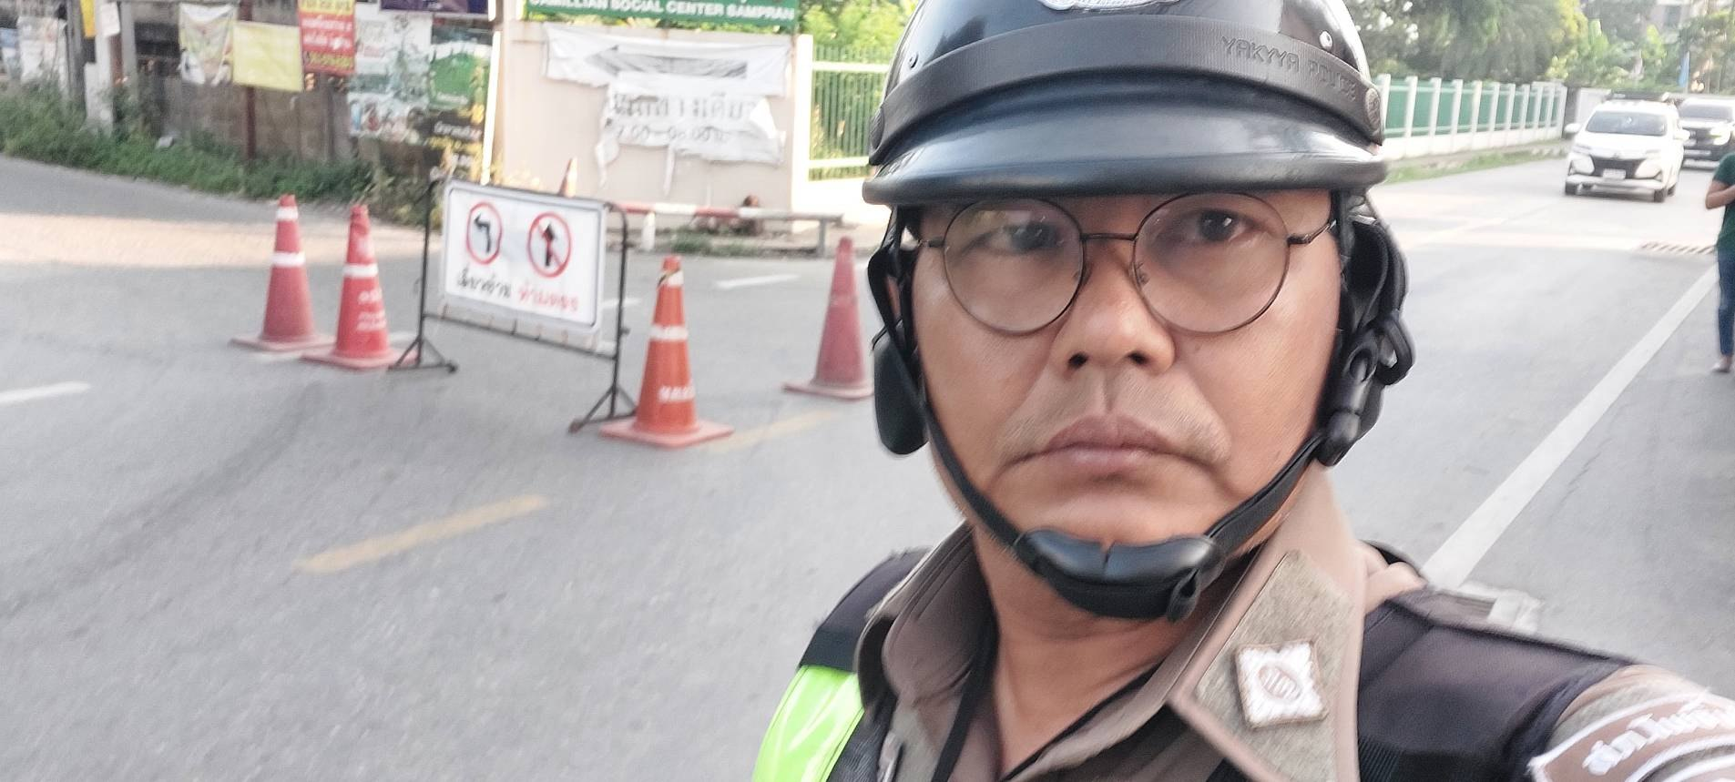

รายงานการปฏิบัติราชการประจำเดือน พฤศจิกายน 2567
งานจราจร
ข้อมูล ณ 30 พฤศจิกายน 2567

วันนี้ (11 พ.ย.67) เวลา 07.00 น. ร.ต.อ.ภราดร ชุนวิเชียร รอง สว.จร.สภ.โพธิ์แก้ว
โพธิ์แก้ว 611 และ ด.ต.ถาวร นิลคำ ผบ.หมู่(จร.) สภ.โพธิ์แก้ว อำนวยความสะดวกการจราจร
หน้าโรงเรียนวัดไร่ขิงวิทยา สภาพการจราจรปริมาณรถปานกลาง การจราจรคล่องตัว

